
ЛУГАВСКИЙ СЕЛЬСКИЙ СОВЕТ ДЕПУТАТОВ
МИНУСИНСКОГО РАЙОНА
КРАСНОЯРСКОГО КРАЯ

РЕШЕНИЕ

05.07.2024 с. Лугавское № 145 - рс

О внесении изменений и дополнений в решение №15-рс от 10.02.2016г. «Об утверждении муниципальной долгосрочной целевой программы «Комплексное развитие систем коммунальной инфраструктуры на территории муниципального образования «Лугавский сельсовет» на 2016-2028годы»

Рассмотрев Протест Минусинской межрайонной прокуратуры от 10.06.2024 № 7-02-2024 на решение Лугавского сельского Совета депутатов
№ 15-рс от 10.02.2016 и в соответствии с Постановлением администрации Минусинского района № 314-п от 06.04.2023 «О внесении изменений в постановление администрации Минусинского района от 25.12.2013 № 1050-п «Об утверждении схемы теплоснабжения муниципального образования Лугавский сельсовет Минусинского района Красноярского края» и Постановлением № 660-п от 24.07.2023 «О внесении изменений в постановление администрации Минусинского района от 30.01.2014 № 73-п «Об утверждении схемы водоснабжения и водоотведения муниципального образования Лугавский сельсовет Минусинского района Красноярского края», руководствуясь ст. 31 Устава Лугавского сельсовета, ПОСТАНОВЛЯЮ:
1. В Решение Лугавского сельского Совета депутатов № 15-рс от 10.02.2016 «Об утверждении муниципальной долгосрочной целевой программы «Комплексное развитие систем коммунальной инфраструктуры на территории муниципального образования «Лугавский сельсовет» на 2016-2028 годы» (далее – Решение) внести следующие изменения:
1.1. Решение дополнить приложением 1 следующего содержания:
«Существующая угольная котельная села Лугавское нуждается в техническом перевооружении:

№п/п | Мероприятие | Основные технические характеристики |  |  |  | Года реализации мероприятий | Стоимость мероприятий (без НДС) тыс.руб.
№п/п | Мероприятие | Наименование показателя | Ед. изм. | Значение показателя |  | Года реализации мероприятий | Стоимость мероприятий (без НДС) тыс.руб.
 |  |  |  | До реализации | После реализации | Года реализации мероприятий | Стоимость мероприятий (без НДС) тыс.руб.
1 | 2 | 3 | 4 | 5 | 6 | 7 | 8
1 | Реконструкция котла №1 КЕ-6,5/14с.  Модернизация насосного оборудования котельной, с заменой двух сетевых насосов 1Д-200-90а на энергоэффективные насосы Wilo IL 150/380-55/4 с частотным приводом | Удельный расход электроэнергии на единицу объема полезного отпуска | кВт.ч/Гкал | 70,25 | 69,01 | 2024-2025 | 3218,97
1 |  | Тепловая мощность объекта на коллекторах подачи тепловой энергии | Гкал/час | 10,9 | 10,9 | 2024-2025 | 3218,97
1.2. схему водоснабжения и водоотведения муниципального образования Лугавский сельсовет Минусинского района красноярского края изложить в редакции приложения 2 к настоящему решению;
1.3. по всему тексту решения Лугавского сельского Совета депутатов
№ 15-рс от 10.02.2016 «Об утверждении муниципальной долгосрочной целевой программы «Комплексное развитие систем коммунальной инфраструктуры на территории муниципального образования «Лугавский сельсовет» на 2016-2028годы» слова «Федеральный закон от 29.12.2014
№ 458-ФЗ» исключить;
1.4. в Решении слова «МУП «ЖКХ» заменить словами «ГПКК «ЦРКК»;
1.5. в Решении слова «ПАО «МРСК Сибирь» заменить словами «ПАО «Россети Сибирь».
1.6. Паспорт программы дополнить целевыми показателями:
Целевые показатели | 1. Перспективная обеспеченность и потребность застройки поселения  2. Надежность, энергоэффективность и развитие системы коммунальной инфраструктуры, объектов, используемых для утилизации, обезвреживания и захоронения твердых бытовых отходов  3. Качество коммунальных ресурсов
2. Контроль за исполнением настоящего Решения возложить на постоянную комиссию по бюджету, финансам, экономической политике (Трофимову А.В).
3. Настоящее решение вступает в силу после его официального опубликования в газете «Власть труда» и подлежит размещению на официальном сайте администрации Лугавского сельсовета в сети «Интернет».

Председатель Лугавского
Сельского Совета депутатов О.Д. Витушкина

Глава сельсовета А.М. Таскаев

Приложение 2
к решению Лугавского
сельского Совета депутатов
№145-рс от 05.07.2024

ОБОСНОВЫВАЮЩИЕ МАТЕРИАЛЫ К СХЕМЕ ВОДОСНАБЖЕНИЯ И ВОДООТВЕДЕНИЯ МУНИЦИПАЛЬНОГО ОБРАЗОВАНИЯ
ЛУГАВСКИЙ СЕЛЬСОВЕТ МИНУСИНСКОГО РАЙОНА
КРАСНОЯРСКОГО КРАЯ
до 2033 года

СОДЕРЖАНИЕ:

Введение 6
1.ОБЩИЕ СВЕДЕНИЯ 7
2.СУЩЕСТВУЮЩЕЕ ПОЛОЖЕНИЕ В СФЕРЕ ВОДОСНАБЖЕНИЯ 11
2.1. Общая характеристика системы водоснабжения 11
2.2. Анализ существующих проблем 14
2.3.Перспективное потребление коммунальных ресурсов в системе водоснабжения 22
3. СУЩЕСТВУЮЩЕЕ ПОЛОЖЕНИЕ В СФЕРЕ ВОДООТВЕДЕНИЯ 22
3.1. Анализ структуры системы водоотведения 22
3.2. Анализ существующих проблем 23
4. МЕРОПРИЯТИЯ СХЕМЫ 27
4.1. Мероприятия по строительству и модернизации инженерной инфраструктуры водоснабжения 27
5. ФИНАНСОВЫЕ ПОТРЕБНОСТИ ДЛЯ РЕАЛИЗАЦИИ СХЕМЫ 29
6.ОЖИДАЕМЫЕ РЕЗУЛЬТАТЫ ПРИ РЕАЛИЗАЦИИ МЕРОПРИЯТИЙ СХЕМЫ 29
7. ПРИЛОЖЕНИЕ 30

Введение

Схема водоснабжения и водоотведения сельского поселения (сельсовета) — документ, содержащий материалы по обоснованию эффективного и безопасного функционирования систем водоснабжения и водоотведения, их развития с учетом правового регулирования в области энергосбережения и повышения энергетической эффективности, санитарной и экологической безопасности.
Основанием для актуализации (корректировки) схемы водоснабжения и водоотведения Лугавского сельсовета Минусинского района Красноярского края являются: Федеральный закон от 07.12.2011 ода №416-ФЗ «О водоснабжении и водоотведении», «Правила определения и предоставления технических условий подключения объектов капитального строительства к сетям инженерно-технического обеспечения», утвержденных постановлением Правительства РФ от 13.02.2006г. № 83, постановление Правительства РФ от 05.09.2013г. № 782 «О схемах водоснабжения и водоотведения».
Схема водоснабжения и водоотведения разработана в соответствии с документами территориального планирования, а также с учетом схемы теплоснабжения.
Основные цели и задачи схемы водоснабжения и водоотведения:
- увеличение объемов производства коммунальной продукции (оказание услуг) по водоснабжению и водоотведению при повышении качества и сохранении приемлемости действующей ценовой политики;
- улучшение работы систем водоснабжения и водоотведения;
- повышение качества питьевой воды, поступающей к потребителям;
- обеспечение надежного и экологически безопасного отведения стоков и их очистку, соответствующую экологическим нормативам;
- снижение вредного воздействия на окружающую среду.
Схема включает первоочередные мероприятия по созданию и развитию централизованной системы водоснабжения и водоотведения, повышению надежности функционирования системы.
Мероприятия охватывают следующие объекты системы коммунальной инфраструктуры:
- в системе водоснабжения – водозаборы (подземные), насосные станции, магистральные сети водопровода;
- системе водоотведения – очистные сооружения, сети водоотведения.
Способ достижения цели:
- реконструкция существующих водозаборных узлов с установкой оборудования водоподготовки;
- строительство централизованной сети магистральных водоводов, обеспечивающих возможность качественного снабжения водой населения и юридических лиц Лугавского сельсовета;
- реконструкция существующих сетей;
- модернизация объектов инженерной инфраструктуры путем внедрения ресурсо- и энергосберегающих технологий;
- установка приборов учета;
- обеспечение подключения вновь строящихся (реконструируемых) объектов недвижимости к системам водоснабжения и водоотведения с гарантированным объемом заявленных мощностей в конкретной точке на существующем трубопроводе необходимого диаметра
- строительство очистных сооружений.
В качестве исходной информации при выполнении работы использованы материалы, предоставленные ресурсоснабжающей организацией ГПКК «ЦРКК» Минусинского района и администрацией Лугавского сельсовета.

1.ОБЩИЕ СВЕДЕНИЯ

Официально наименование муниципального образования (в соответствии с Уставом) - Лугавский сельсовет Минусинского района Красноярского края. Сокращенное официальное наименование – Лугавский сельсовет.
Лугавский сельсовет образован в 1919 году.
Лугавский сельсовет расположен в южной части Минусинского муниципального района Красноярского края. Общая площадь сельсовета 27033 гектаров.
Граница Лугавского сельсовета проходит по смежеству со следующими муниципальными образованиями:
на севере - Селиванихинским сельсоветом; на востоке – Алтайским районом р.Хакасия;
на западе – Знаменским и Большеничкинским сельсоветами; на юге – Шушенским районом.
На территории сельсовета расположены пять населенных пунктов: с. Лугавское, п. Кутужеково, п. Озеро Тагарское, п. Тагарский, с. Кривинское.
Администрация Лугавского сельсовета расположена по адресу: 662639, с. Лугавское, ул. Ленина, 16, тел: 79-3-41, факс: 79-3-90, электронная почта: lugavka240@mail.ru.
По состоянию на 01.01.2022 года численность населения составляет 2085 человека.
В разрезе населенных пунктов:
с. Лугавское – 1391 человек,
п. Кутужеково – 243 человек,
п. Оз.Тагарское – 380 человек,
п. Тагарский – 66 человек,
с. Кривинское – 5 человека.
Транспортная удаленность административного центра от г. Минусинска составляет 28 км.
Социалные учреждения, расположенные в с. Лугавское:
- МДОУ «Лугавский детский сад»;
- МОУ «Лугавская средняя школа»;
- МУЗ «Лугавская врачебная амбулатория»;
- Сельский Дом культуры;
- Библиотека;
- Почтовое отделение; - Сберкасса.
Социальные учреждения, расположенные в п. Кутужеково:
- МДОУ «Кутужековский детский сад»;
- Фельдшерско – акушерский пункт; - Клуб.
Социальные учреждения, расположенные в п. Озеро Тагарское:
- МДОУ «Тагарский детский сад»; - Фельдшерско – акушерский пункт; - Клуб.
- КГБУЗ «Красноярский краевой противотуберкулезный диспансер №1» Филиал №10.
Действующие предприятия:
- ЗАО «Тагарское» (сельхозтоваропроизводитель),
- Лугавский участок ГПКК «ЦРКК» Минусинского района,
- Завод по производству минеральной воды и безалкогольной продукции на территории санатория «Сосновый Бор»,
- ОАО «Санаторий Сосновый Бор» (лечебно – оздоровительное предприятие)
Поселок Тагарский представляет собой поселение из шести жилых домов, расположенных при железнодорожной пригородной станции Абаканской дистанции пути филиала Красноярской железной дороги ОАО «РЖД».

Село Кривинское является не перспективным поселением.
Климат.
Климат района резко континентальный, формируется под воздействием на атмосферу больших массивов суши. В течение года господствуют континентальные воздушные массы умеренных широт. Коэффициент увлажнения близок к единице. Для континентального климата характерны большие годовая и суточная амплитуды колебания температуры воздуха, резкая выраженность времен года.
Согласно ГОСТ 16350-80 макроклиматический район – умеренный, климатический район – умеренно холодный (II4).
По данным СНиП 23-01-99* данная территория относится к климатическому району – I, климатическому подрайону – В.
Климатические параметры холодного и теплого периодов по данным СНиП 23-01-
99*
Таблица №1
№  п/п | Характеристика | Величина
 | Холодный период
1 | Абсолютная минимальная температура воздуха наиболее холодного месяца | - 52 ºC
2 | Средняя суточная амплитуда температуры воздуха наиболее холодного месяца | 12,6
3 | Продолжительность периода со среднесуточной температурой воздуха ≤ 8 ºC | 225 дн.
4 | Средняя температура воздуха периода со среднесуточной температурой воздуха ≤ 8 ºC | - 8,8ºC
5 | Температура воздуха наиболее холодных суток обеспеченностью 0,92 | - 44 ºC
6 | Температура воздуха наиболее холодной пятидневки обеспеченностью 0,92 | - 40 ºC
 | Теплый период
7 | Абсолютная максимальная температура воздуха | + 39 ºC
8 | Средняя суточная амплитуда температуры воздуха наиболее теплого месяца | 13,6
9 | Средняя максимальная температура воздуха наиболее теплого периода | 26,6 ºC
10 | Температура воздуха обеспеченностью 0,95 | +24,3 ºC
11 | Температура воздуха обеспеченностью 0,98 | +28,2 ºC

Самый холодный месяц зимы – январь. Самый теплый месяц – июль. По данным СНиП 23-01-99* среднемесячная температура в январе – минус 20,8 ºС, а в июле – плюс
19,8 ºС, среднегодовая температура – плюс 0,3 ºС. Суровость климата характеризуется, прежде всего, очень низкими температурами продолжительной зимы. Длительное время обычны температуры ниже -20ºC. Устойчивые морозы начинаются обычно с третьей декады ноября и продолжаются до середины марта. Лето относительно жаркое. Август считается летним месяцем, но иногда стоят типичные осенние дни. Хотя днем ярко светит солнце, ночью температура может опуститься до минусовых отметок.
Холодная продолжительная зима, сравнительно короткое, но теплое лето, весной и осенью характер погоды неустойчив. В эти периоды преобладает вторжение циклонов и с ними фронтов с запада и юга, которые приносят обложные осадки и пасмурную погоду.
Осадки и снежный покров.
За год выпадает около 350 мм осадков. Характерной особенностью в выпадении осадков является их неравномерное распределение в теплое и холодное время года. По данным СНиП 23-01-99* количество осадков за ноябрь – март 55мм, за апрель – октябрь 296 мм.
Наибольшая часть осадков до 75% выпадает в теплый период года, с мая по сентябрь, и 14% приходится на холодный период – с октября по апрель месяц.
Большая часть осадков выпадает в виде кратковременных дождей ливневого характера, в результате чего они полностью расходуются на поверхностный сток и испарение. Наибольшее количество дней с дождями наблюдается в августе и сентябре.
Зима малоснежная, при этом снег сдувается в пониженные места. Снежный покров появляется в октябре и удерживается в течении 144 дней. Мощность снегового покрова около полуметра.
Последние заморозки происходят в конце мая. Количество дней без заморозков не превышает в среднем 120 в году. Сезонное промерзание почв наступает во второй половине октября. Почва промерзает в среднем на глубину 240 см, оттаивает в конце апреля – начале мая. Ветер
Преобладающими ветрами являются ветры юго-западных румбов, составляющие 49% всех случаев с ветром. Наибольшие скорости ветра падают на юго-западные и западные румбы.
По данным СНиП 23-01-99* средняя скорость ветра за период со среднесуточной температурой воздуха ≤ 8 ºC составляет 1,8 м/с.
Средняя годовая скорость юго-западного ветра составляет - 5,9 м/с, западного - 5,1 м/с. Штормовые ветры наблюдаются, в основном, в весенний период: апрель-май месяцы и в зимнее время – в декабре месяце. Температура воздуха при сильных ветрах в весенние месяцы колеблется в пределах от -7 ºC до +18 ºC, в зимние месяцы от -17 ºC до +5 ºC Топографические условия
В топографическом отношении площадь сельсовета находится в пределах степной и лесостепной Южно-Минусинской котловины. В геологическом строении принимают участие отложения девонского и четвертичного возраста. Отложения девона представлены верхним отделом. Это красноцветные песчаники, алевролиты, аргиллиты с прослоями известняков, гравелитов. Общая мощность отложений верхнего девона в районе составляет 350-400 м. Четвертичные отложения распространены повсеместно и генетически они представлены эоловыми, аллювиальными и элювиальными образованиями. Поверхность территории задернована.
Рельеф.
Поселение расположено в Минусинской степной и лесостепной впадине. На его территории широко распространены поля перевеянных дюнных песков, в общем вытянутых с запада – юго-запада на восток – северо-восток, т.е. по направлению господствующих в Минусинской котловине ветров. Перевеянные пески могут навеваться на водоразделы до высоты 520 м. Такая особенность этой местности формирует эоловый рельеф.
Растительный и почвенный покров.
Растительный покров местности представлен ассоциациями луговых степей, березовыми и осиновыми колками, темнохвойными лесами, а также небольшими массивами березового леса, прикрывающего северные склоны, балки, лога.
Сейсмичность района, согласно карте ОСР-97А СНиП II-7-81* - 7 баллов Категория грунтов по сейсмическим свойствам – II и III (табл. 1 СНиП II-7-81*).
Территория является обжитой с равномерной заселенностью. В районе имеется густая сеть дорог, связывающих различные населенные пункты.
Гидрография.
Территория муниципального образования представлена рекой Лугавка и рекой Енисей, также озером Тагарским и озером Карасево.
Река Лугавка является правым притоком Енисея, впадает в него в 25 км выше г.Минусинска. Длина р.Лугавка 129 км. Река протекает в юго-восточной части Минусинского района, через села: Тигрицкое, Восточное, Знаменку и Лугавское.
Енисей протекает почти на 100 км вдоль западной границы Минусинского района и Хакасии. В верхнем течении, где Енисей пересекает горы, скорость течения реки составляет 2-3 м/сек, а в паводки 5-7 м/сек, глубиной 4-12 метра. Перейдя на просторы Минусинской котловины, река течет спокойно, долина ее становится широкой, полноводной, а в русле шириной 600-750 м глубины уменьшаются, появляется множество островов, их насчитывается около 50, но самый большой из островов – Тагарский, его площадь 34 км. Значительная часть современного Минусинска, расположена на острове Тагарском, который отделяется от Енисея Минусинской протокой.
Озеро Тагарское находится в понижении рельефа центральной части ЮжноМинусинской котловины, берега его низкие, песчано-илистые, местами заболоченные. Озеро получает питание лишь за счет атмосферных осадков и подземных вод. Согласно данным многолетних наблюдений в режиме озера Тагарского наблюдается цикличность изменения размеров озера, химического состава, минерализации воды.
Лечебно-оздоровительная местность краевого значения «Озеро Тагарское» находится в 15 км от г.Минусинска. Общая площадь составляет 4280,32 га. Оно имеет вытянутую с северо-запада на юго-восток форму, длиной около 2 км и шириной около километра. Максимальная глубина озера 3,5 м. Пологие берега покрыты степной и луговой растительностью, и только в южной части есть сосновый бор. Озеро служит местом отдыха, на его берегах находятся лечебные учреждения.
Озеро Тагарское признано лечебно-оздоровительной местностью краевого значения в соответствии с постановлением Правительства Красноярского края от 29.10.2008г № 158-п «Об образовании на территории Минусинского района Красноярского края особо охраняемой природной территории – лечебно - оздоровительной местности краевого значения «Озеро Тагарское» и об утверждении границ и режима округа горно-санитарной охраны лечебно-оздоровительной местности краевого значения «Озеро Тагарское».
Охрана памятника природы осуществляется Открытое акционерное общество «Санаторий «Сосновый бор», получившим охранное обязательство в установленном порядке.
Гидроминеральная база окрестностей озера Тагарское представлена минеральной озерной водой, лечебными грязями оз.Тагарское, а также лечебно-столовыми водами Тагарского месторождения минеральных вод.
Лечебно-здоровительная местность имеет три округа горно-санитарной охраны.
Поверхностные воды
Результаты мониторинга поверхностных вод на территории района за последние годы свидетельствуют о том, что наблюдается тенденция увеличения концентрации загрязняющих веществ в реке Енисей.
Река Енисей относится к классу загрязненных рек, река Лугавка – к классу умерено-загрязненных. Состояние водных экологических систем бассейна обуславливается наличием значительного количества источников природного и антропогенного загрязнений. Природное загрязнение связано в большей степени с различными выносами органических и минеральных веществ в растворенном, взвешенном состоянии при размыве берегов и в период половодья на притоках.
Наиболее распространенными в поверхностных водах загрязняющими веществами являются нефтепродукты, фенолы, соединения металлов, аммонийный и нитритный азот, а также специфические загрязняющие вещества – лигносульфонаты, формальдегид, метанол и др. Основной источник загрязняющих веществ – сточные воды различных видов производств, предприятий сельского и коммунального хозяйства, фильтрация загрязненных вод из приемников промышленных и бытовых отходов.
Главной причиной ухудшения состояния водных экологических систем, является биологическое и химическое загрязнение сбросами недостаточно очищенных и неочищенных сточных вод с предприятий, и населенных пунктов, с приносом с поверхностными стоками минеральных удобрений, используемых в сельском хозяйстве.

2.СУЩЕСТВУЮЩЕЕ ПОЛОЖЕНИЕ В СФЕРЕ ВОДОСНАБЖЕНИЯ

2.1. Общая характеристика системы водоснабжения:
На территории сельсовета расположены пять населенных пунктов: с. Лугавское, п. Кутужеково, п. Озеро Тагарское, п. Тагарский, с. Кривинское.
Водоснабжение населенных пунктов с. Лугавское, п. Кутужеково, п. Озеро Тагарское является централизованным. Водоснабжение населенных пунктов п. Тагарский, с. Кривинское является децентрализованным. Водоснабжение части индивидуальной жилой застройки населенных пунктов осуществляется из бытовых скважин.
На территории Лугавского сельсовета в двух населенных пунктах с.Лугавское и п. Кутужеково в сфере водоснабжения осуществляет деятельность Государственное предприятие Красноярского края «Центр развития коммунального комплекса» (далее ГПКК «ЦРКК»), которое осуществляет эксплуатацию водопроводных сетей и сооружений, принадлежащих на праве собственности муниципальному образованию
Минусинский район и переданных в концессию ГПКК «ЦРКК» Минувсинского района, в том числе:
- добыча пресных подземных вод для хозяйственно-питьевого и сельскохозяйственного водоснабжения;
- подключение потребителей к системе водоснабжения;
- обслуживание водопроводных сетей;
- установка приборов учета (водомеров), их опломбировка;
- демонтаж и монтаж линий водоснабжения, водонапорных башен.
Предприятие имеет лицензию на право пользования с целевым назначением и видами работ:
- добыча питьевых подземных вод для хозяйственно-питьевого водоснабжения сельских населенных пунктов и для технологического обеспечения водой сельскохозяйственных объектов.
Взаимоотношения предприятия с потребителями услуг осуществляются на договорной основе.
Так же на территории Лугавского сельсовета располагаются промышленные зоны, на территории которых осуществляют свою деятельность организации, обеспечивающие водоснабжение населению и промышленных потребителей п. Озеро Тагарское с помощью собственных артезианских скважин, по данным организациям данных не предоставлено.
В п. Озеро Тагарское функцию ресурсоснабжающей организации по обеспечению населения водоснабжением, выполняет КГБУЗ «Красноярский краевой противотуберкулезный диспансер №1» филиал №10, в ведении которого находятся сети водоснабжения, скважины, водонапорная башня.

Функциональная схема централизованного водоснабжения Лугавского сельсовета представлена на рисунке.

ГПКК «ЦРКК»

Конечный
потребитель

КГУЗ

«
Красноярский

краевой

противотубер
кулезный

диспансер

№1
»

филиал

№10

Конечный
потребитель

Основными источниками хозяйственно-питьевого, противопожарного и производственного водоснабжения потребителей населенных пунктов Лугавского сельсовета являются 11 артезианских скважин, из них девять скважин действующие. Технические характеристики скважин с. Лугавское, п. Кутужеково в таблице №2.

Таблица №2
Местонахождение |  | Скважины |  |  |  |  | Водонапорная башня | Объем, м3
Местонахождение | Номер скважины | Год ввода в эксплуатацию | ,Мощность водозаборных сооружений м3, сут. | Диаметр обсадной трубы, мм | Глубина крепления обсадной трубы, м | Глубина скважины, м
с.Лугавское
1,1км юго-восточнее села  (дойка) | 6 | 1991 | 240 | 426 | 34 | 34 | 1 | 50
1,35км юго-восточнее села (у бора урочище Увал) | 5 | 1991 | 151 | 273 | 35 | 67 | 1 | 50
1,2км юго-восточнее села  (Увал Карьев) | 14Д | 1991 | 302 | 273 | 35 | 67
350 м юго-западнее от  с.Лугавское | 7Д | 1991 | 130 | 273 | 35 | 35
с.Лугавское ул.Красных  Партизан 79а | 9Д | 1985 | 216 | 273 | 70 | 70 | 1 | 300
С.Лугавское ул.Красных  Партизан 50а | 1888а | 1988 | 384 | 219 | 54 | 113
100м северо-восточнее села  (на въезде) | 11720 | 1980 | 245 | 325 | 30 | 100
п.Кутужеково
3,3 км Юго-Западнее от п.Кутужеково | 1727 | 1991 | 144 | 219 | 54 | 101 | 1 | 60
п. Оз. Тагарское
по ул. Тагарская, насосный комплекс со скважиной | Б/Н | 1965 | 144 | 228 | 57 | 57
по ул. Юбилейная, 2 | - | 2008 | - | - | - | - | 1 | 50
пос. Тагарский
пос. Тагарский, о.п. «Тагарский», соор.,  сооружение-комплекс насосной со скважиной в  полосе отвода о.п. Тагарский | Б/Н | 1965 | - | - | - | - | - | -

Принцип водоснабжения: Вода из артезианских скважин насосом подается как в приемные резервуары водонапорных башен / накопительных резервуаров, так и непосредственно в водопроводную сеть. Скважины работают круглосуточно в полуавтоматическом режиме. Водонапорные башни оборудованы уровневыми выключателями, которые через панель управления управляют погружными насосами. Из башен вода под давлением, созданным высотой башни, поступает в водопроводную сеть и далее потребителям.
Артезианские скважины имеют наземные павильоны (кирпичные, металлические) для отбора проб с целью контроля качества воды. На артезианских скважинах установлены погружные насосы марки ЭЦВ различной мощности. Артезианские скважины не имеют очистных сооружений, обеззараживающих установок. Водопотребление составляет:

Наименование населенного пункта | Численность населения по  состоянию на  01.01.2022 г, чел | Численность населения  (абонентов, заключивших договор), чел. | % населения, обеспеченного централизованн ым  водоснабжением | Объем воды питьевого качества,  подаваемый  потребителям тыс м ³/ год | Утвержденн ый норматив  водопотребл ения (средний)
с. Лугавское | 1391 | 1079 | 100 | 24,1 | 4,02
п. Кутужеково | 243 | 162 | 100 | 2,48 | 4,02
п. Оз. Тагарское | 380 | 328 | 100 | 3,24 | 4,02
пос. Тагарский | 66 | - | - | - | -

Водопроводная сеть: Водопроводная сеть с.Лугавское 1981 года ввода в эксплуатацию, общей протяженностью 14,363 км. Материал водопроводной сети: чугун, сталь, частично полиэтиленовые трубы. Глубина прокладки водопровода: 3,0 метра. Водоразборных колонок: 13 шт. Пожарных гидрантов: 8 шт.
Водопроводная сеть п.Кутужеково 1991 года ввода в эксплуатацию, общей протяженностью – 4,243 км. Материал водопроводной сети: стальные, полиэтиленовые трубы. Глубина прокладки водопровода: 3 метра.
Водоразборных колонок: 8 шт. Пожарных гидрантов: 2 шт
Водопроводная сеть п. Оз. Тагарское 2001 года ввода в эксплуатацию, общей протяженностью – 1,441 км. Материал водопроводной сети: стальные, полиэтиленовые трубы. Глубина прокладки водопровода: 3 метра.

2.2. Анализ существующих проблем
1. Длительная эксплуатация водозаборных скважин, коррозия обсадных труб и фильтрующих элементов ухудшают органолептические показатели качества питьевой воды. Водозаборные узлы требуют реконструкции и капитального ремонта.
2.Водоподготовка и водоочистка как таковые отсутствуют, потребителям подается исходная (природная) вода, что отрицательно сказывается на здоровье человека.
Качество воды, отобранной из водоразборной колонки по ул. Зеленая, 26, с. Лугавское не удовлетворяет требованиям СанПиН 2.1.4.1074-01 «Питьевая вода. Гигиенические требования к качеству воды централизованных систем питьевого водоснабжения. Контроль качества» по санитарно-химическим показателям, а именно жесткость общая составила 10,5±1,6 оЖ (нормативный показатель не более - 7,0), марганец 0,18±0,03 мг/дм³ (нормативный показатель не более – 0,1).

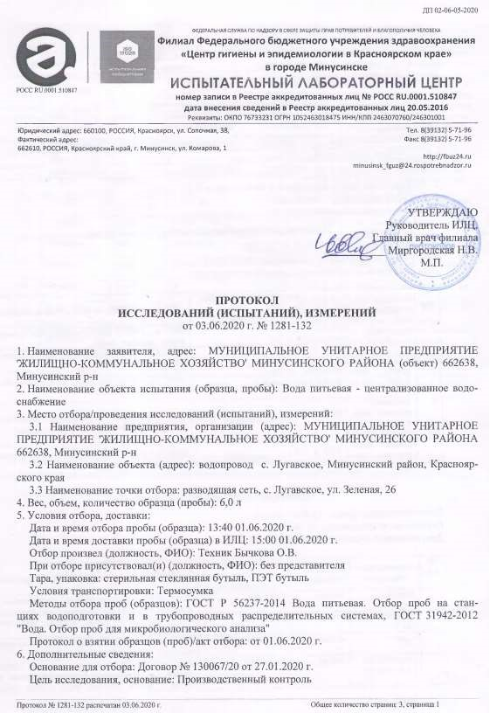
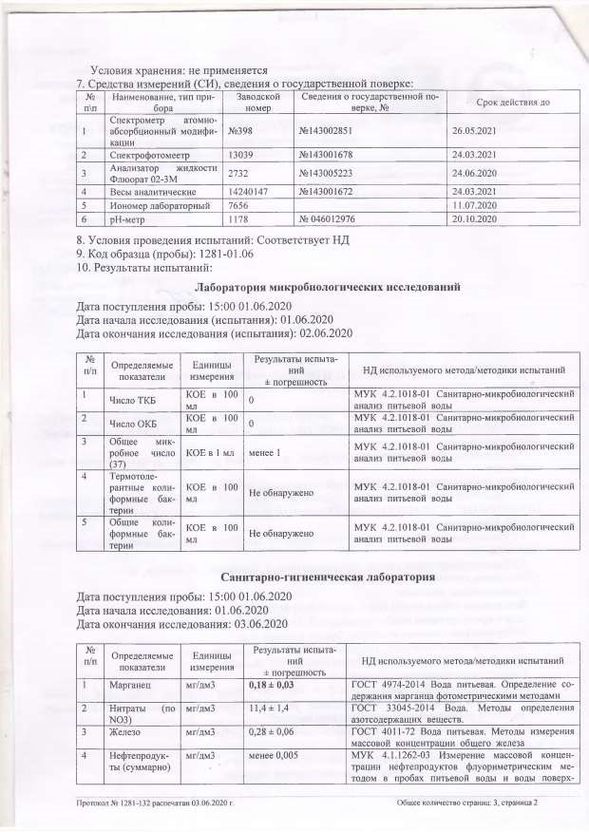
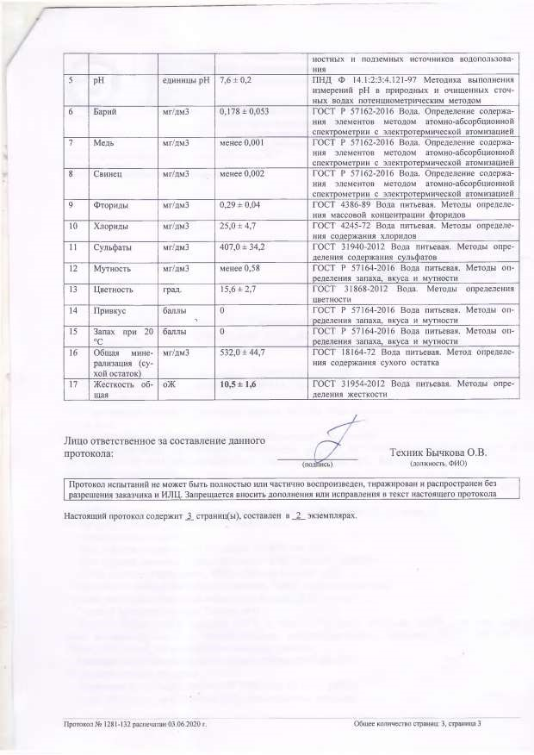

Качество воды, отобранной из водоразборной колонки по ул. Ленина, 28, п. Кутужеково удовлетворяет требованиям СанПиН 2.1.4.1074-01 «Питьевая вода. Гигиенические требования к качеству воды централизованных систем питьевого водоснабжения. Контроль качества» по санитарно-химическим показателям.

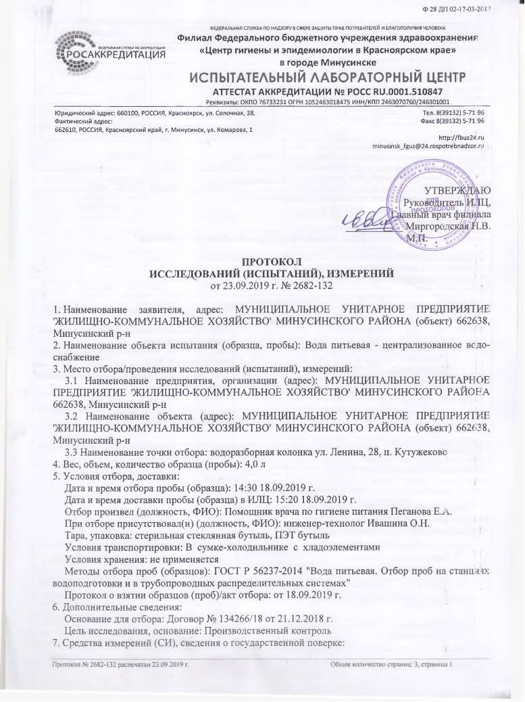
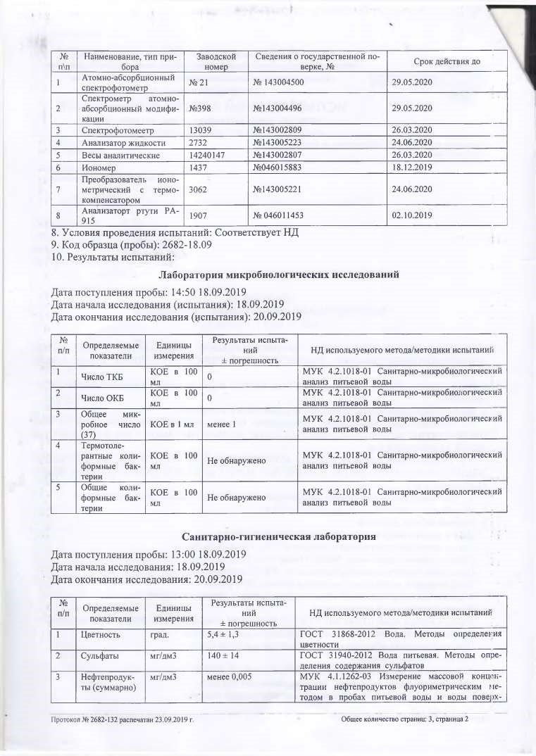
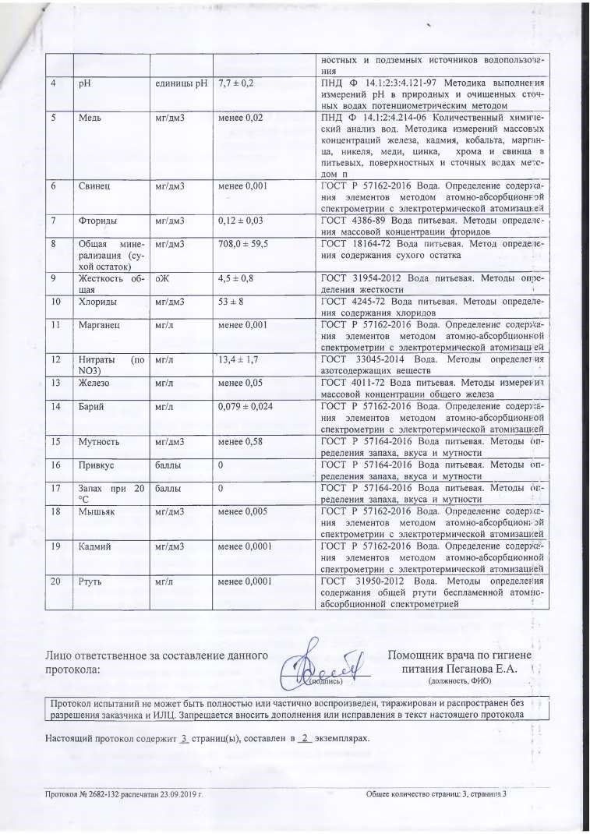

- Зона санитарной охраны первого пояса организована не на всех скважинах и водонапорных башен, требуется проведение работ в части: планирования территории с учетом отвода поверхностного стока за пределы зоны санитарной охраны, устройства ограждения, обеспечения охраной, устройства дорожек с твердым покрытием, ведущих к сооружениям.
- Обеспечение потребителей сельских населенных пунктов Лугавского сельсовета с. Лугавское, п. Кутужеково услугой холодного водоснабжения осуществляется из подземных источников водоснабжения артезианских скважин в количестве 8 шт., всего водонапорных башен в количестве 3 шт., разводящих сетей водоснабжения протяженность которых составляет 22,476 км. Потребление воды всеми потребителями составляет 517,36 м³ в сутки. Для решения проблемы с холодным водоснабжением необходим комплексный подход к решению этого вопроса. Выявленные дефекты и нарушения по скважинам системы водоснабжения с. Лугавское – это значительная коррозия конструкций насосов, отсутствие приборного учета, отсутствие почти на всех скважинах оборудованных первого пояса зон санитарной охраны. В 2016 году на скважинах №5, № 6, №14Д выполнено оборудование первого пояса зон санитарной охраны, а также выполнена замена водонапорной башни объемом 50 м³.
В заключении о техническом состоянии скважин с. Лугавское, указанных в таблице № 2 можно указать: имеется значительный износ конструктивных элементов. Проведя анализ технико-экономической эффективности скважин с. Лугавское можно установить следующее: низкий КПД, ускоренный износ конструкций, КПД лучших скважинных насосов более 70%, потеря ресурса – 54%. Предложения о проведении мероприятий - это подключение к блочно-модульной станции ВОС с частотно-регулируемым пуском.
Водонапорная башня объемом 300 м³, находящаяся в с. Лугавском по ул. Сосновая, 9 построена в 1980 году, башня –кирпич, резервуар –сталь, требует капитального ремонта, износ 80%, металлические конструкции резервуара сильно проржавели, в сварных швах образовались свищи, оценка технического состояния объекта - группа Д. В заключении о техническом состоянии водонапорной башни по ул. Сосновая, 9 можно указать: требуется капитальный ремонт, для дальнейшей эксплуатации системы холодного водоснабжения необходима реконструкция водозаборного узла со строительством станции ВОС. Анализ технико-экономической эффективности водонапорной башни по ул. Сосновая, 9 с. Лугавское: низкая надёжность и энергетическая эффективность, отсутсвие водоочистки и водоподготовки ведет к угрозе здоровью населения.
Водонапорная башня объемом 50 м³, находящаяся в с. Лугавском в 1,15 км на юго-востоке (урочище «Увал»), заменена в 2016 году на том же месте где находилась старая водонапорная башня объемом 50 м³. Водонапорная стальная башня системы Рожновского типа БР-50У-18-2 изготовлена по типовому проекту 901-5-29, заполняется водой от скважин №5, №6, №14Д, находящиеся в урочище «Увал». Выполнено ограждение зоны санитарной охраны первого пояса водонапорной башни из колючей проволоки по металлическим столбикам. Установлена автоматика для автоматического режима работы глубинных насосов скважин №5, №6, №14Д.
Водонапорная башня объемом 60 м³, находящаяся в 3 км юго-западнее от п. Кутужеково построена в 1991 году, резервуар башни -сталь, износ 92%, металлические конструкции резервуара сильно проржавели, оценка тнхнического состояния объекта - группа В. Анализ технико-экономической эффективности водонапорной башни
п. Кутужеково: низкая надёжность и энергетическая эффективность, отсутствие водоочистки и водоподготовки ведет к угрозе здоровью населения. В заключении о техническом состоянии водонапорной башни можно указать: требуется капитальный ремонт металлических конструкций, отсутствуют: приборный учет, очистка и обеззараживание. Предложение о проведении мероприятий (ремонт, восстановление, модернизация, замена) для дальнейшей эксплуатации системы холодного водоснабжения необходимо строительство новой модульной станции ВОС водоподготовки и подачи воды на 50 м³/сутки.
5.Техническое состояние сетей и сооружений не обеспечивает предъявляемых к ним требований. Существующие линии центрального водопровода находятся в аварийном состоянии из-за длительного срока эксплуатации.

2.3. Перспективное потребление коммунальных ресурсов в системе водоснабжения
По данным плана генерального развития населенных пунктов Лугавского сельсовета на ближайшую и длительную перспективу (после 2020 года) развитие сел будет осуществляться в направлении индивидуальной жилой застройки. Строительство объектов социально-бытового назначения (территория спортивных объектов, спортивные залы, объекты инфраструктуры молодежной политики, магазины, предприятия общественного питания, предприятия бытового обслуживания) не планируется. Изменения производственных зон не планируется.

3. СУЩЕСТВУЮЩЕЕ ПОЛОЖЕНИЕ В СФЕРЕ ВОДООТВЕДЕНИЯ

3.1. Анализ структуры системы водоотведения
На территории Лугавского сельсовета в сфере водоотведения в с. Лугавское осуществляет деятельность одна организация – ГПКК «ЦРКК», которое осуществляет эксплуатацию сетей водоотведения. На территории с.Лугавское расположены очистные сооружения канализации, принадлежащие на праве собственности муниципальному образованию Минусинский район. В настоящее время централизованная система канализации в сельсовете имеется только в с.Лугавское. Канализование жилых и общественных зданий осуществляется в выгреба и септики. Сточные воды из выгребов и септиков частног сектора и общественных зданий всех населенных пунктов Лугавского сельсовета вывозятся на очистные сооружения с.Лугавское специализированным автотранспортом. Хозяйственно - бытовые сточные воды канализованной части с.Лугавское поступают в самотечную канализационную сеть, затем отводятся в приемное отделение КНС № 316 и далее по напорному канализационному коллектору в приемную камеру очистных сооружений. В настоящее время на территории Лугавского сельсовета в населенных пунктах п. Кутужеково, п. Тагарский, с. Кривинское централизованных сетей канализации нет. Индивидуальные жилые дома оборудованы надворными уборными с утилизацией нечистот в компостные ямы. Здания социально значимых объектов оборудованы накопительными емкостями-септиками с вывозом нечистот ассенизационной машиной на очистные сооружения с.Лугавское.

Наименован  ие  населенного пункта | Место расположения  центрального септика | Потребители | Численность населения  (абонентов, заключивших договор), чел. | Средневзве шенный  норматив отвода  сточных  вод, л/сутки на человека | Пропуще но  сточных вод  тыс м ³/ год
Лугавское | ул.Колобова 26 | ул.  Колобова, пер.  Солнечный, ул.  Почтовая, пер. Новый | 463 | 230 | 4,76

3.2. Анализ существующих проблем
Канализационная насосная станция – КНС №316 расположена в с.Лугавское, пр.Северный,1. КНС построена в 1981году, эксплуатаруется с 1983 года, объем приемного резервуара 100 м³, здание КНС кирпичное. На момент строительства очистных сооружений фактическое состояние КНС было 80% износа, в связи с чем, с изменением технологического оборудования и изменившимися требованиями нормативных документов, была выполнена реконструкция комплексной КНС № 316, вошедшая в состав проекта строительства очистных сооружений. Выполнен ремонт здания, выполнено дополнительное устройство металлической площадки на отметке -3,200, и металлического лотка для приема канализационных вод. Из предусмотренного проектом оборудования в рабочем состоянии находился только насос марки СМ100-65-250. Технологические трубопроводы и арматура были заменены.
Очистные сооружения бытовых сточных вод в с.Лугавское были построены в период с 2011 по 2012 годы и введены в эксплуатацию в 2014 году. Площадка очистных сооружений располагается на территории бывших очистных сооружений в 212 м северозападнее жилой застройки села и в 330 м юго-западнее территории ПМК. Расчетный расход сточных вод, поступающих на очистные сооружения, составляет 273,57 м³/сут или 84669,4 м³/год. На очистных сооружениях предусмотрено 2 вида очистки сточных вод: механическая и биологическая. Для ликвидации бактериального загрязнения сточных вод применяется обеззараживание.
Расчетный объем сточных вод отражен в таблице № 3.
Таблица №3
№ п/п | Объект водоотведения | Суточный расход  сточных вод, м³/сут | Примечание
 | Жилая застройка
1 | Здания с полным благоустройством | 150,88 | канализация
2 | ГВС (водопровод, баня) | 6,0 | септик
3 | Водопровод | 2,34 | септик
4 | ХВС по счетчикам | 0,78 | септик
 | Другие предприятия
1 | ЗАО «Тагарское» | 0,012 | Канализация
2 | СПК «Спектр» | 0,18 | Канализация
3 | ЦРБ | 0,285 | Канализация
4 | РМУК СДК (мытье полов) | 1,229 | Канализация
5 | РУО школа | 2,227 | Канализация
6 | Детский сад | 3,99 | канализация
7 | Гараж | 1,2 | рельеф
8 | Котельная :
 | Хозяйственно-бытовые нужды | 0,32 | Рельеф
 | Технологические (ХВО) | 80,56 | Рельеф
9 | Собственные нужды | 23,57 | Рельеф
 | В т.ч. душевые | 21,5
 | ИТР и рабочие | 2,07
 | Всего: | 273,57

Сеть канализации с. Лугавское 1981 года постройки, протяженность сети 4,568 км. Трубопровод сети какнализации состоит из чугунных труб, частично из полиэтиленовых труб диаметром 150 мм. Износ сети канализации составляет 74%. Имеется значительный износ канализационных колодцев, примерно 3,38 км трубопровода канализации в ветхом состоянии. Требуется ремонт трубопроводов канализации с заменой чугунных труб на полиэтиленовые, так как срок эксплуатации полиэтиленового трубопрорвода 50 лет.
Контрольные отборы проб на количественный химический анализ и биотестирование стоков по договору проводится специалистами аккредитованной испытательной лаборатории ОАО «Минусинская геологоразведочная экспедиция» (ОАО «МГРЭ») один раз в квартал. Результаты исследования отобранных проб показывают, что сточные воды, сбрасываемые с очистных сооружений с. Лугавское, не превышают нормативы предельно допустимых концентраций водоема.
Анализируя существующее состояние системы водоотведения в населенных пунктах п. Кутужеково, п. Тагарский, с. Кривинское, установлено наличие следующих ее недостатков:
- канализование в выгребы негативно сказывается на экологическом состоянии грунтов;
- сброс сточных вод без очистки негативно сказывается на экологическом состоянии района.
Так предприятием ОАО «Санаторий «Сосновый бор» длительное время вывоз сточных вод от санатория производился на поля фильтрации, которые были расположены на полях сельсхохозяйственного назначения терриории Лугавского сельсовета.
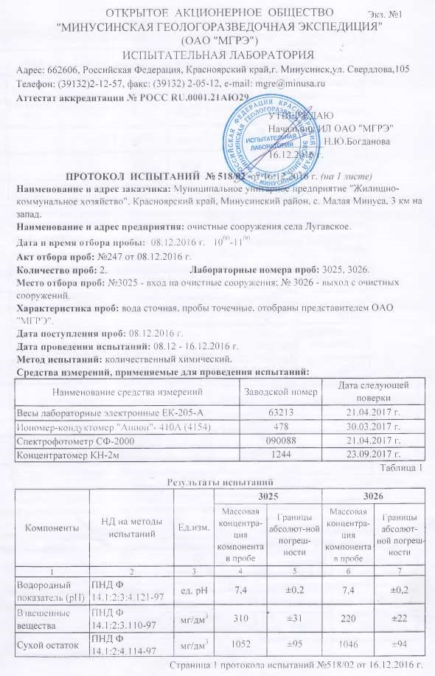
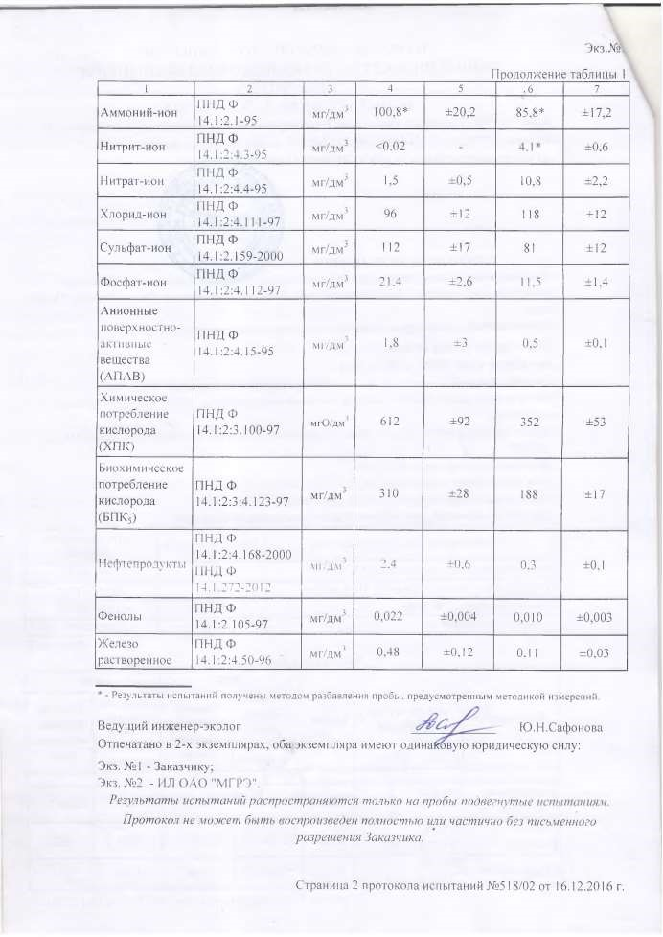

4. МЕРОПРИЯТИЯ СХЕМЫ

4.1. Мероприятия по строительству и модернизации инженерной инфраструктуры
водоснабжения и водоотведения
Мероприятия по строительству и модернизации инженерной инфраструктуры Лугавского сельсовета базируются на основе существующей, сложившейся системы водоснабжения и водоотведения в соответствии с увеличением потребности на основе Генерального плана, с учетом фактического состояния сетей и сооружений в соответствии с муниципальной долгосрочной целевой программой «Комплексное развитие систем коммунальной инфраструктуры на территории муниципального образования Лугавский сельсовет на 2016-2028 годы», утвержденной решением Лугавского сельского Совета депутатов от 10.02.2016 №15-рс.
Основными целевыми индикаторами реализации мероприятий программы комплексного развития системы водоснабжения потребителей поселения являются:
- реконструкция основного водозаборного узла (три скважины с увеличенной производительностью до 255 м³/сут каждая, всего узла – до 600 м³/сут), строительство ВОС производительностью 580 м³/сут в с. Лугавское;
- реконструкция основного водозаборного узла (две скважины с производительностью по 60 м³/сут каждая), строительство ВОС производительностью 240 м³/сут в пос. Озеро Тагарское;
- строительство водозаборного узла (две скважины с производительностью до 255 м³/сут каждая, всего узла– до 600 м³/сут), строительство ВОС производительностью 580 м³/сут в пос. Кутужеково;
- строительство закольцованных сетей водопровода из полиэтиленовых труб: в с. Лугавском диаметром 90-140 мм длиной 13,23 км, в п. Кутужеково диаметром диаметром 90 мм длиной 2,2 км, в пос. Озеро Тагарское диаметром 75-110 мм длиной 9,56 км.
Основными целевыми индикаторами реализации мероприятий программы комплексного развития системы водоотведения потребителей поселения являются:
- на первом этапе установить аккумулирующие ёмкости (выгребы заводского исполнения) на территории общественной застройки и проложить самотечные выпуски к ним диаметром 110мм;
- на втором этапе проектом предлагается для каждого индивидуального жилого объекта выполнить устройство аккумулирующей емкости и строительство самотечного трубопровода диаметром 110мм;
- осуществить вывоз ассенизаторскими автомобилями из аккумулирующих ёмкостей на существующую площадку канализационных очистных сооружений (КОС) с.Лугавское стоков от населённых пунктов: с. Лугавское, пос. Кутужеково, пос. Озеро Тагарское, п. Тагарский;
- увеличить производительность КОС.
Существующие сети водоснабжения и водоотведения Лугавского сельсовета нуждаются в техническом перевооружении и капитальном ремонте:

№  п/ п | Мероприятие |  | Период исполнения/ млн.руб. |  |  |  |  | Финансо вые  затраты млн.руб.
№  п/ п | Мероприятие | 2022-  2023 | 2024-  2025 | 2026-  2027 | 2028-  2029 | 2030-  2031 | 2032-  2033 | Финансо вые  затраты млн.руб.
1 | Разработка проектносметной документации |  |  |  | 3,93 |  |  | 3,93

на строительство 2-х водозаборных скважин,
2,2 км сетей водопровода и
электрических, станции ВОС на 60 м³/сут в п.Кутужеково
2 | Строительство 2-х водозаборных скважин,  2,2 км сетей водопровода и  электрических, станции ВОС на 60 м³/сут в п.Кутужеково |  |  |  | 11,71 |  |  | 11,71
3 | Строительство водозаборного узла, станции ВОС на 580 м³/сут, сети  водопровода 13,23 км в с.Лугавское |  |  |  | 66,9 |  |  | 66,9
4 | Строительство 2-х скавжин, водозаборного узла со станцией ВОС на 240 м³/сут, сети водопровода 9,56 км в п.Озеро Тагарское |  |  |  | 47,16 |  |  | 47,16
5 | Строительство 20 шт аккумулирующих емкостей для приема жидких отходов в населенных пунктах сельсовета |  | 0,07 | 0,07 | 0,07 | 0,07 | 0,14 | 0,42
6 | Капитальный ремонт водопроводных сетей Лугавского сельсовета |  | 0,5 | 0,5 | 0,6 | 0,6 | 0,6 | 2,8
7 | Реконструкция сетей водоснабжения с. Лугавское, ул. Красных  Партизан, 220 метров |  |  |  |  |  | 0,32 | 0,32
8 | Ремонт и замена водоразборных колонок и гидрантов Лугавского сельсовета |  | 0,06 | 0,06 | 0,06 | 0,06 | 0,12 | 0,36
9 | Установка приборов учета на скважинах Лугавского сельсовета |  | 0,2 | 0,2 | 0,2 | 0,2 | 0,2 | 1,0
10 | Реконструкция сетей водоснабжения с.  Лугавское, ул.  Колобова, 220 метров | 0,52 |  |  |  |  |  | 0,52
 | Итого: | 0,52 | 0,83 | 0,83 | 130,63 | 0,93 | 0,93 | 134,6

5. ФИНАНСОВЫЕ ПОТРЕБНОСТИ ДЛЯ РЕАЛИЗАЦИИ СХЕМЫ

Финансирование мероприятий планируется проводить за счет краевого бюджета, местного бюджета (разработка проектно-сметной документации) и получаемой прибыли предприятия коммунального хозяйства от продажи воды и оказания услуг по приему сточных вод, в части установления надбавки к ценам (тарифам) для потребителей, а также и за счет средств бюджетных и внебюджетных источников (инвестиции).

6.ОЖИДАЕМЫЕ РЕЗУЛЬТАТЫ ПРИ РЕАЛИЗАЦИИ МЕРОПРИЯТИЙ СХЕМЫ

- Создание современной коммунальной инфраструктуры сельских населенных пунктов.
- Повышение качества предоставления коммунальных услуг.
- Снижение уровня износа объектов водоснабжения.
- Улучшение экологической ситуации на территории Лугавского сельского поселения.
- Создание благоприятных условий для привлечения средств внебюджетных источников (в том числе средств частных инвесторов, кредитных средств и личных средств граждан) с целью финансирования проектов модернизации и строительства объектов водоснабжения и водоотведения.
- Обеспечение сетями водоснабжения и водоотведения земельных участков, определенных для вновь строящегося жилищного фонда и объектов производственного, рекреационного и социально-культурного назначения.

7. ПРИЛОЖЕНИЕ

- Схема водоснабжения с. Лугавское

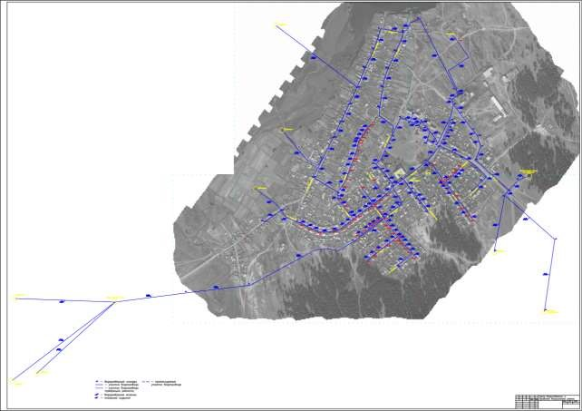

- Схема водоснабжения п. Кутужеково
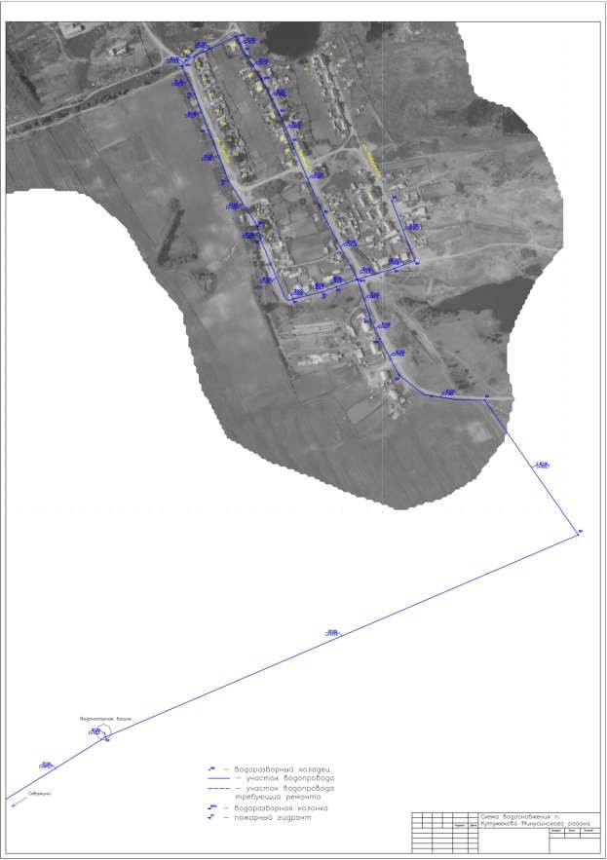

- Схема водоснабжения п. Озеро Тагарское

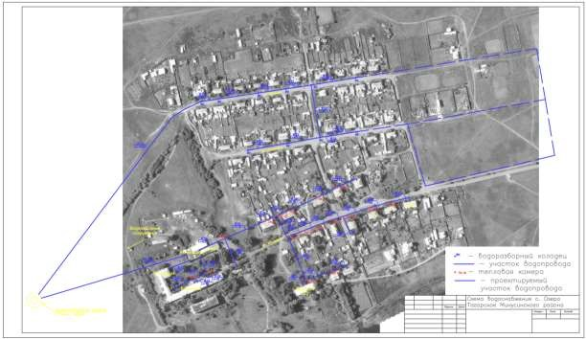

- Схема водоотведения с. Лугавское

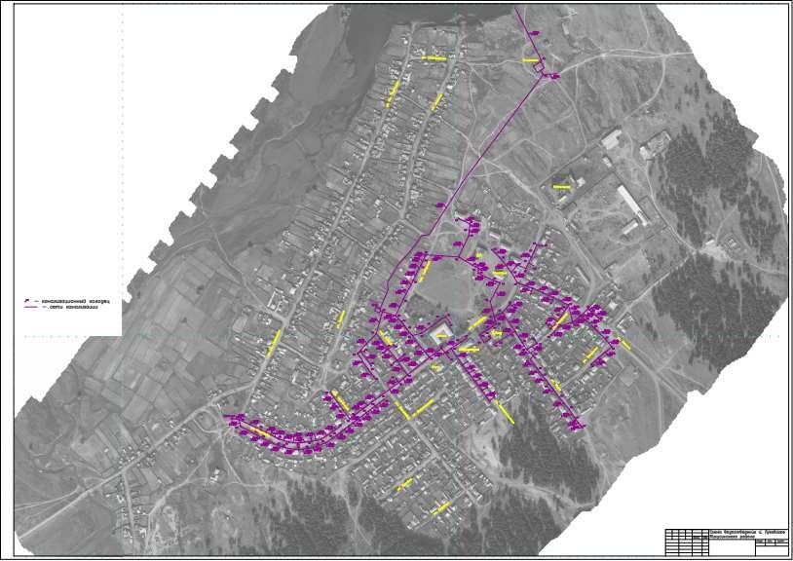

Схема водоснабжения пос. Тагарский

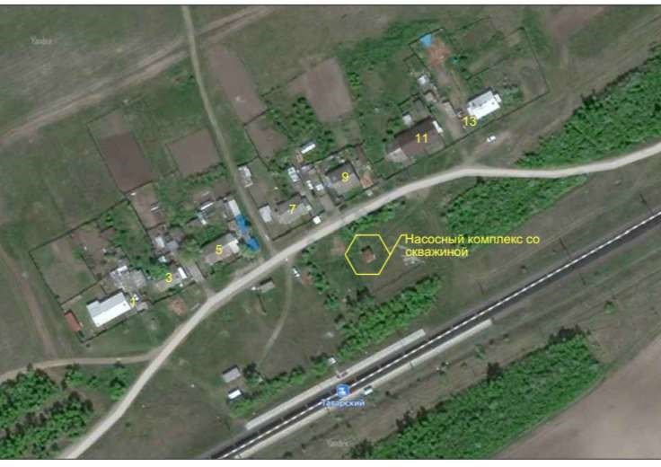

Директор МКУ «Служба заказчика» С.В. Бундов
Минусинского района

